吉林省示范名校2024届高考冲刺模拟化学试题
注意事项
1. 考生要认真填写考场号和座位序号。
2. 试题所有答案必须填涂或书写在答题卡上，在试卷上作答无效。第一部分必须用2B 铅笔作答；第二部分必须用黑 色字迹的签字笔作答。
3. 考试结束后，考生须将试卷和答题卡放在桌面上，待监考员收回。

一、选择题(共包括22个小题。每小题均只有一个符合题意的选项)
1、X、Y、Z、W 为四种短周期主族元素，X 与 Z 同 族 ，Y 与 Z 同周期，W 是短周期主族元素中原子半径最大的， X
原子最外层电子数是核外电子层数的3倍， Y 的最高正价与最低负价的代数和为6。下列说法正确的是
A.Y 的最高价氧化物对应的水化物是二元强酸
B. 原子半径： X<Z<Y
C. 气态氢化物的热稳定性：Y<Z
D.X 与 W 可形成两种阴、阳离子的物质的量之比均为1:2的离子化合物
2、利用电解法制取 Na₂FeO₄ 的装置图如图所示，下列说法正确的是(电解过程中温度保持不变，溶液体积变化忽略
不计)
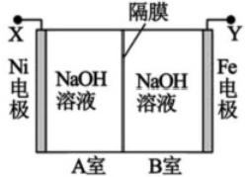
A.Y 是外接电源的正极，Fe 电极上发生还原反应
B.Ni 电极上发生的电极反应为：2H₂O-4e⁷==O₂↑+4H+
C. 若隔膜为阴离子交换膜，则电解过程中 OH~由 B 室进入 A 室
D. 电解后，撤去隔膜，充分混合，电解液的 pH 比原来小
3、化学与社会、生产、生活密切相关，下列说法正确的是( )
A. 汽车尾气中的氮氧化合物是汽油或柴油不完全燃烧造成的
B. 我国全面启动的北斗导航系统的信号传输与硅有关
C. 液氯罐泄漏时，可将其移入水塘中，并向水塘中加入熟石灰
D. 工程兵开山使用的炸药“TNT” 是有机高分子化合物
4、NA为阿伏加德罗常数的值。下列说法正确的是
A.19g 羟基(-I8OH) 所含中子数为10NA
B. 标准状况下，44.8LHF 含有2NA个极性键
C.1 mol NaHSO₄晶体含有的离子数为3NA

D.0.1 mol·L-'KAl(SO₄)₂溶液中 SO₄² 的数目为0.2NA
(co)/ fmd Li
5、大气中CO₂ 含量的增多除了导致地球表面温度升高外，还会影响海洋生态环境。某研究小组在实验室测得不同温
度下 (T₁,T₂) 海水中CO₃² 浓度与模拟空气中CO₂ 浓度的关系曲线。已知：海水中存在以下平衡： CO₂(aq)+CO₃²-
(aq)+H₂O(aq) →2HCO₃ (aq), 下列说法不正确的是

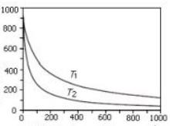模拟空气中cO₂浓度/μgL¹
A.T₁>T₂
B. 海水温度一定时，大气中CO₂ 浓度增加，海水中溶解的 CO₂ 随之增大， CO₃² 浓度降低
C. 当大气中 CO₂ 浓度确定时，海水温度越高， CO₃² 浓度越低
D. 大气中 CO₂ 含量增加时，海水中的珊瑚礁将逐渐溶解
6、下列说法正确的是( )
A. 将 BaSO₄ 放入水中不能导电，所以BaSO₄ 是非电解质
B. 氨溶于水得到的氨水能导电，所以氨水是电解质
C. 固态的离子化合物不能导电，熔融态的离子化合物能导电
D. 强电解质溶液的导电能力一定比弱电解质溶液的导电能力强
7 、Z 是合成某药物的中间体，其合成原理如下：
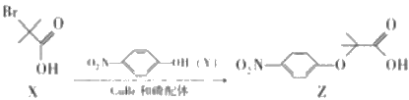

下列说法正确的是
A. 用 NaHCO₃ 溶液可以鉴别X 和 Z B.X、Y、Z 都能发生取代反应
C.X 分子所有碳原子可能共平面 D. 与 X 具有相同官能团的同分异构体还有5种
8、 下图是某学校实验室从化学试剂商店买回的硫酸试剂标签上的部分内容。据此下列说法正确的是( )

硫酸□化学纯 CP
□ 500·mL
品名：硫酸
化学式： H₂SO₄
相对分子质量：98 密度：1.84·g·cm- 质量分数：98%

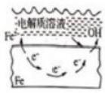A. 该硫酸的物质的量浓度为9.2 mol·L-¹

B.1 mol Zn与足量该硫酸反应产生2 g 氢 气

C. 配制200 mL 4.6 mol·L-'的稀硫酸需取该硫酸50 mL

D. 该硫酸与等质量的水混合后所得溶液的浓度大于9.2 mol·L-

9、下列说法中，不正确的是

A. 固体表面水膜的酸性很弱或呈中性，发生吸氧腐蚀

B. 钢铁表面水膜的酸性较强，发生析氢腐蚀 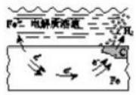
C. 将锌板换成铜板对钢闸门保护效果更好 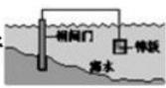
D. 钢闸门作为阴极而受到保护 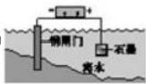
10、 二氧化碳捕获技术用于去除气流中的二氧化碳或者分离出二氧化碳作为气体产物，其中CO₂ 催化合成甲酸是原子
利用率高的反应，且生成的甲酸是重要化工原料。下列说法不正确的是( )

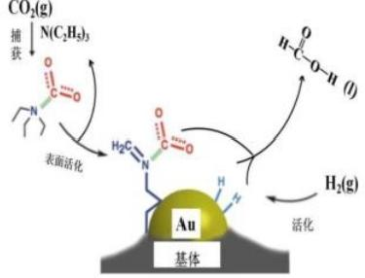

A. 二氧化碳的电子式： :0::c::δ;
B. 在捕获过程，二氧化碳分子中的共价键完全断裂
C.N(C₂H₅)₃ 能够协助二氧化碳到达催化剂表面
D.CO₂ 催化加氢合成甲酸的总反应式： H₂+CO₂=HCOOH
11、 下列有关化合物X 的叙述正确的是

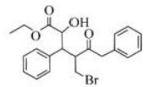

A.X 分子只存在2个手性碳原子
B.X 分子能发生氧化、取代、消去反应
C.X 分子中所有碳原子可能在同一平面上
D.1mol X与足量 NaOH溶液反应，最多消耗3mol NaOH
12、下列关于有机物的说法正确的是
A. 聚氯乙烯高分子中所有原子均在同一平面上
B. 乙烯和苯使溴水褪色的反应类型相同
C. 石油裂化是化学变化
D. 葡萄糖与蔗糖是同系物
13、将 NaHCO₃和 Na₂O₂的固体混合物xg 在密闭容器中加热至250℃,充分反应后排出气体。将反应后的固体溶入
水无气体放出，再逐滴加入盐酸，产生气体(标准状况)与所加盐酸体积之间的关系如图所示.下列说法错误的是()

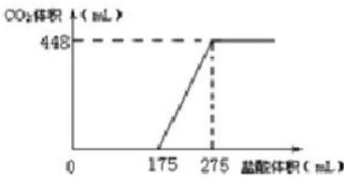

A.HCl的浓度0.2mol/L
B. 反应后固体的成分为 NaOH 与 Na₂CO₃
C. 密闭容器中排出气体的成分为O₂ 和 H₂O
D.x 的数值为6.09
14、化学与社会、环境密切相关，下列说法不正确的是( )

A.2022 年冬奥会聚氨酯速滑服不属于无机非金属材料

B. 使用太阳能热水器、沼气的利用、玉米制乙醇都涉及到生物质能的利用
C. 氢键在形成蛋白质二级结构和 DNA 双螺旋结构中起关键作用
D. 港珠澳大桥使用新一代环氧涂层钢筋，可有效抵御海水浸蚀
15、有关化学键和晶体的叙述中正确的是( )
A. 分子晶体中，分子间作用力越大分子越稳定
B. 分子晶体都是由共价分子构成的

C. 离子晶体中可能含有共价键

D. 原子晶体中只存在非极性键
16、《本草纲目》中记载： “冬月灶中所烧薪柴之灰，令人以灰淋汁，取碱浣衣”。下列叙述正确的是
A. “取碱浣衣”与酯的水解有关
B. 取该“碱”溶于水可得到一种碱溶液
C. “以灰淋汁”所涉及的操作有溶解、分液
D. “薪柴之灰”与铵态氮肥混合施用可增强肥效
17、某盐溶液中可能含有NH₄* 、Ba²* 、Na* 、Fe²* 、Cl- 、CO₃²- 、NO₃- 七种离子中的数种。某同学取4份此溶液样
品，分别进行了如下实验：
①用 pH 试纸测得溶液呈强酸性；
②加入过量 NaOH 溶液，产生有刺激性气味的气体且有沉淀生成；
③加入硝酸酸化的 AgNO₃ 溶液产生白色沉淀；
④加足量 BaCl₂ 溶液，没有沉淀产生，在溶液中加入氯水，再滴加 KSCN 溶液，显红色
该同学最终确定在上述七种离子中肯定含有NH₄ 、Fe²+ 、Cl- 三种离子。
请分析，该同学只需要完成上述哪几个实验，即可得出此结论。
A.①②④ B.①② c.①②③④ D.②③④
18 、X 、Y 、Z 、W 为原子序数依次增大的四种短周期主族元素， A 、B 、C 、D 、E 为上述四种元素中的两种或三种所 组成的化合物。已知A 的相对分子质量为28, B 分子中含有18个电子，五种化合物间的转化关系如图所示。下列说
法错误的是( )
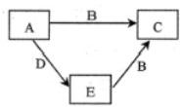
A.X、Y 组成化合物的沸点一定比X、Z 组成化合物的沸点低
B.Y 的最高价氧化物的水化物为弱酸
C.Y 、Z 组成的分子可能为非极性分子
D.W 是所在周期中原子半径最小的元素
19、NA 代表阿伏加德罗常数的值。4ga 粒子(He²+)含
A.2NA 个 a 粒子 B.2NA 个质子 C.NA 个中子 D.NA 个电子
20、在1体积空气中混入1体积二氧化碳，在高温下跟足量的焦炭反应，假设氧气和二氧化碳都转化为一氧化碳，则
反应后气体中一氧化碳的体积分数约是
A.75% B.67% C.50% D.33.3%
21 、X 、Y 、Z 、W 是原子序数依次增大的四种短周期主族元素，X 与 Z 同主族， X 为非金属元素，Y 的原子半径在第

储液器
储液器

三周期中最大，Y 与 W 形成的离子化合物对水的电离无影响。下列说法正确的是
A. 常 温 下 ，X 的单质一定呈气态
B. 非金属性由强到弱的顺序为： X>Z>W
C.X 与 W 形成的化合物中各原子均达到8电子稳定结构
D.Y、Z、W 的最高价氧化物对应的水化物可能相互反应
22、 目前，国家电投集团正在建设国内首座百千瓦级铁一铬液流电池储能示范电站。铁一铬液流电池总反应为
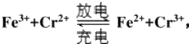,工作示意图如图。下列说法错误的是
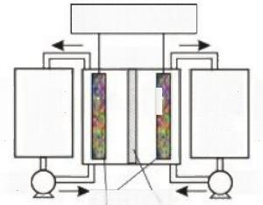交流/直流变换器
电池单元
FeCl, CrCl,
FeCl, a b CrCl₃
HCl HCl
溶液 溶液
泵| 泵
电极隔膜
A. 放电时 a 电极反应为 Fe³⁴+e~=Fe²+
B. 充电时 b 电极反应为Cr³*+e~=Cr²*
C. 放电过程中 H*通过隔膜从正极区移向负极区
D. 该电池无爆炸可能，安全性高，毒性和腐蚀性相对较低
二、 非选择题(共84分)
23、(14分)丁苯酞(J)是治疗轻、中度急性脑缺血的药物，合成J 的一种路线如下：
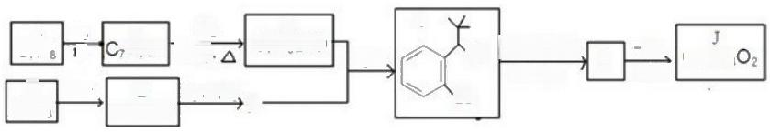
C
C,H₃ BrO
H₂O,
2)CO₂
E
F
A C₇H₈
D C₄ H₈
LDMg,乙醚
断₂
Re
HBr
一定、 条件
Mg, 乙|隧
C₄H₀₉Br
B
H₇Br
C₁₂ H₁₄
Vnoz
O₂
OH
Br
N
G
已知：
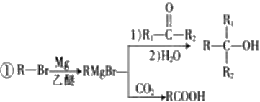
②E 的核磁共振氢谱只有一组峰；
③C 能发生银镜反应；
④J 是一种酯，分子中除苯环外还含有一个五元环.
回答下列问题：
( 1 ) 由A 生成 B 的化学方程式为 ,其反应类型为

(2)D 的化学名称是 , 由D 生 成E 的化学方程式为 ；
(3)J 的结构简式为
(4)G 的同分异构体中核磁共振氢谱有4组峰且能与 FeCl₃ 溶液发生显色反应的结构简式 (写出一种即可);
(5)由甲醛和化合物A 经下列步骤可得到2一苯基乙醇：
反应条件1为 :反应条件2所选择的试剂为 :L 的结构简式为
24、(12分)以下是某药物中间体 D 的合成过程：
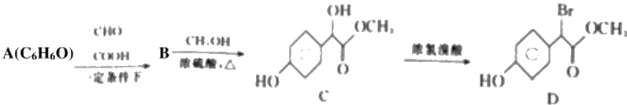
(1)A 的结构简式为 ,A 转化为B 的反应类型是
(2)D 中含氧官能团的名称是
( 3 ) 鉴 别 B 、C 可以用的试剂名称是
(4)D 在一定条件下与足量 NaOH 溶液反应的化学方程式是 。
(5)同时符合下到条件的 D 的所有同分异构体(不考虑立体异构)有 种。
①能与NaHCO₃ 溶液反应产生气体；②苯环上只有2个取代基；③遇氯化铁溶液发生显色反应。其中核磁共振氢谱显 示为5组峰，且峰面积比为3:1:2:2:1的同分异构体的结构简式是 (写结构简
式)。
(6)已知：

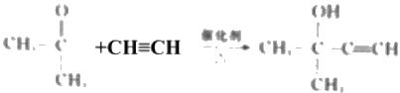
请设计合成路线以 A 和 C₂H₂ 为原料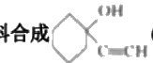(无机试剂任选):

25、(12分) PCl₃ 是磷的常见氯化物，可用于半导体生产的外延、扩散工序。有关物质的部分性质如下：

 | 熔点/℃ | 沸点/℃ | 密度/g/mI | 化学性质
黄磷 | 44.1 | 280.5 | 1.82 | 2P+3Cl₂ (少量)△ 2PCl₃  2P+5Cl₂ (过量)△2PCls
PCl₃ | -112 | 75.5 | 1.574 | 遇水生成H₃PO₄和HCl,遇氧气生成POCl₃

L.PCl₃的制备
如图是实验室制备 PCl₃ 的装置(部分仪器已省略)。
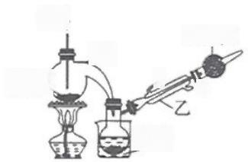
Cl↓
碱石灰
甲
b

冰水
黄磷(
a

回答下列问题：
(1)仪器乙的名称是 与自来水进水管连接的接口编号是 ( 填“a”或“b”)。
(2)实验前需先向仪器甲中通入一段时间 CO2, 然后加热，再通入干燥C1₂ 。 干燥管中碱石灰的作用主要是： ①
②
(3)实验室制备 CL的离子方程式为 实验过程中，通入氯气的速率不宜过快的原因是
II. 测定 PC1₃ 的纯度
测定产品中PC13纯度的方法如下：迅速称取4.100g 产品，水解完全后配成500 mL 溶液，取出25.00 mL 加入过量
0.1000 mol/L20.00 mL碘溶液，充分反应后再用0.1000mol/LNa₂S₂O₃ 溶液滴定过量的碘，终点时消耗12.00 mL
Na₂S₂O₃ 溶液。已知： H₃PO₃+H₂O+I₂=H₃PO₄+2HI,I₂+2Na₂S₂O₃=2NaI+Na₂S₄O₆, 假设测定过程中没有其它反应。
(4)根据上述数据，该产品中PC1₃ 的质量分数为 ;若滴定终点时仰视读数，则PC1₃ 的质量分数_ (填“偏大”、
“偏小”或“无影响”)。
II.PC1₃ 水解生成的 H₃PO₃ 性质探究
(5)请你设计一个实验方案，证明 H₃PO₃ 为二元酸：
26、(10分)某铁磁粉Fe₃O₄ (可能含有Fe₂O₃ 或 FeO 杂质),为确定其纯度，称取23.28g 该样品利用图1装置进行实
验探究。

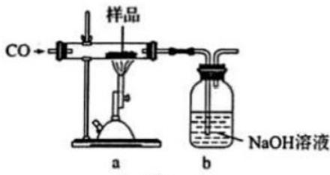
图 1

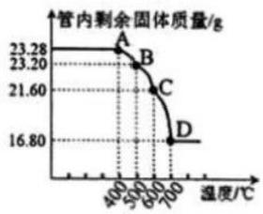
图 2

已知： Fe₂O₃ 和 CO 反应是随温度升高而逐步进行的，先生成 Fe₃O₄, 再生成 FeO (黑色),最后生成 Fe。
请回答：
(1)上述实验装置存在一个明显缺陷是

以上内容仅为本文档的试下载部分，为可阅读页数的一半内容。如要下载或阅读全文，请访问：https://d.book118.com/956112134150010054

